2026年本科微专业学生报名操作指南

步骤一：通过登录教务系统（https://jw.jnu.edu.cn），使用门户的账号密码登录（建议使用谷歌浏览器、360极速浏览器）。
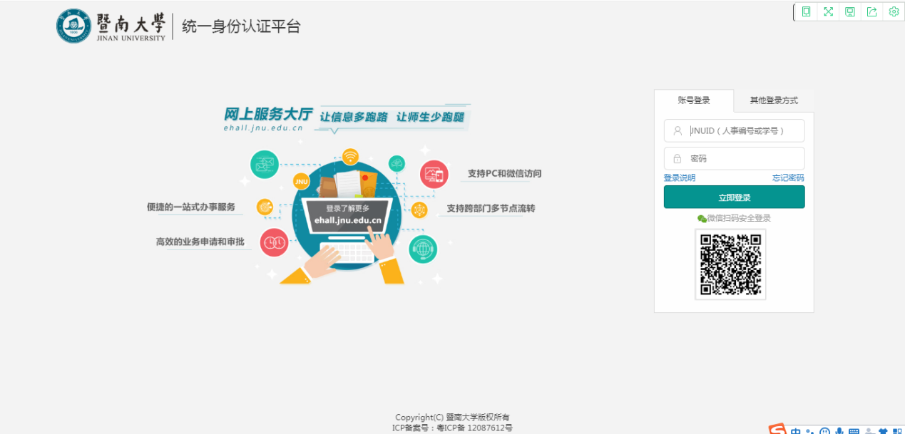
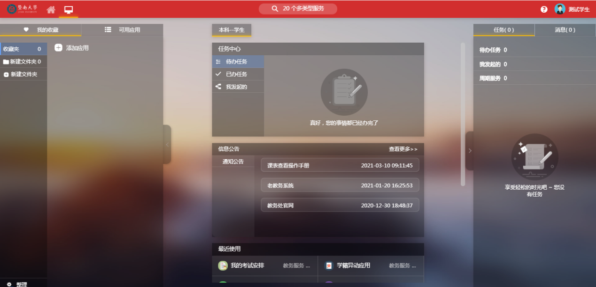
步骤二：直接在搜索栏中直接搜索“微专业申请”字样，点击进入服务
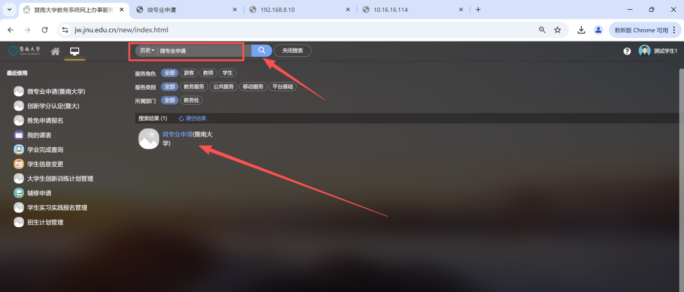
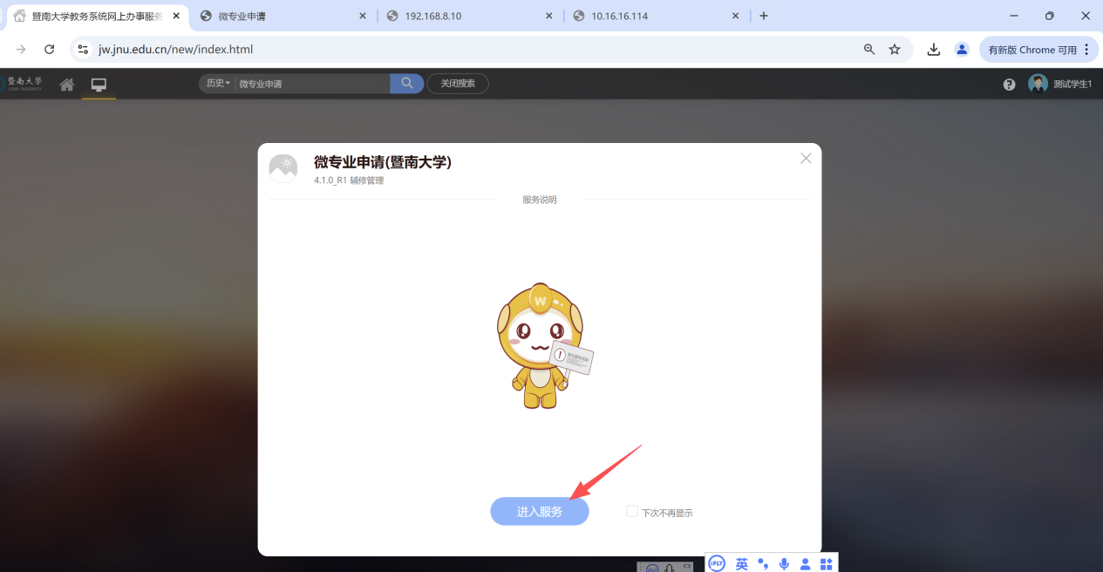
步骤三：1.进入以后可点击“马上报名”，
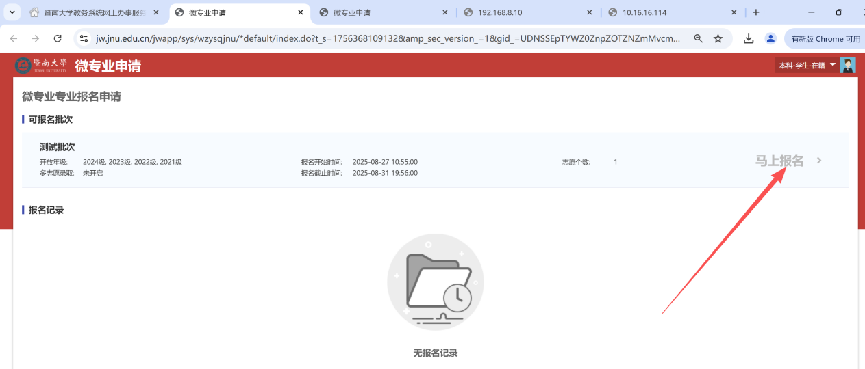
2.点击申请
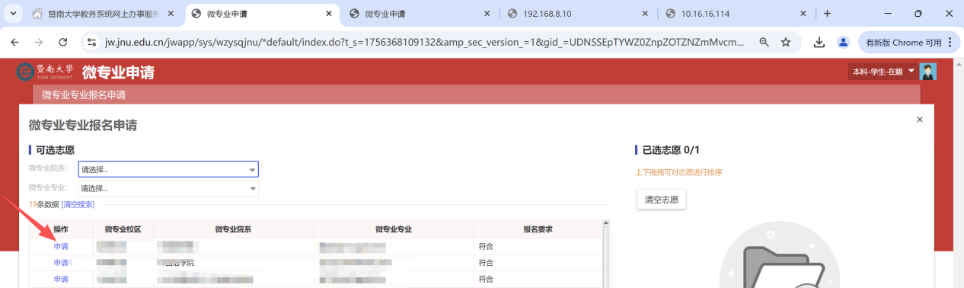
3.查看微专业报名招收条件
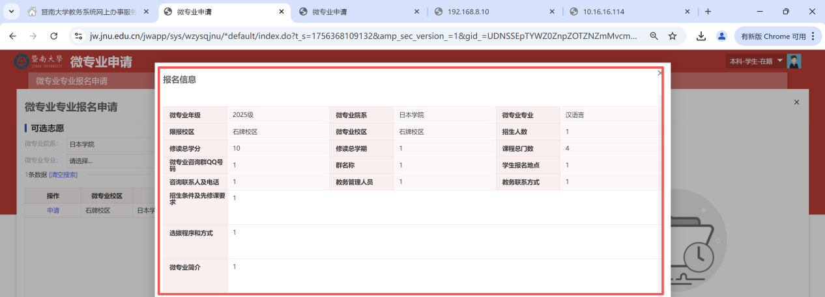
4.需要填写联系电话、自我介绍、申请理由、上传证明材料（成绩单、证书等），点击确认基本信息
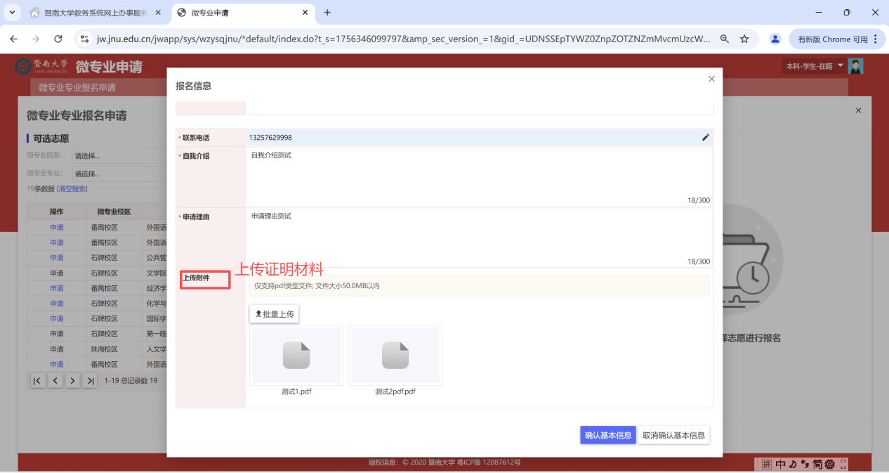
- 点击打印微专业申请表，给本人所在院系审批签字盖章后，点击“上传微专业申请表（已签字）”按钮，上传微专业申请表（含所在院系审批意见）。上传成功后，点击确认报名，即可完成微专业报名流程。
注：上传的申请表无需填写微专业报名接收学院意见，学生经选拔且成功录取后，提交纸质
申请表至微专业所在学院存档。
